Topik : Responsive design
Nama : Fadia Syafika Lubis
NPM : 242350062
Task :
- Jelaskan dan berikan snipshot element yang menggunakan grid dan flexbox?
- Berikan snipshot bukti efek dari media query (before => after) dan jelaskan elemen mana yang berpengaruh?
Jawaban :
- A. Grid
Sistem tata letak dua dimensi (2D) yang mengatur baris dan kolom secara bersamaan. Sangat cocok untuk struktur tata letak halaman utama,galeri foto, atau dashboard kompleks. Berikut Kode nya:

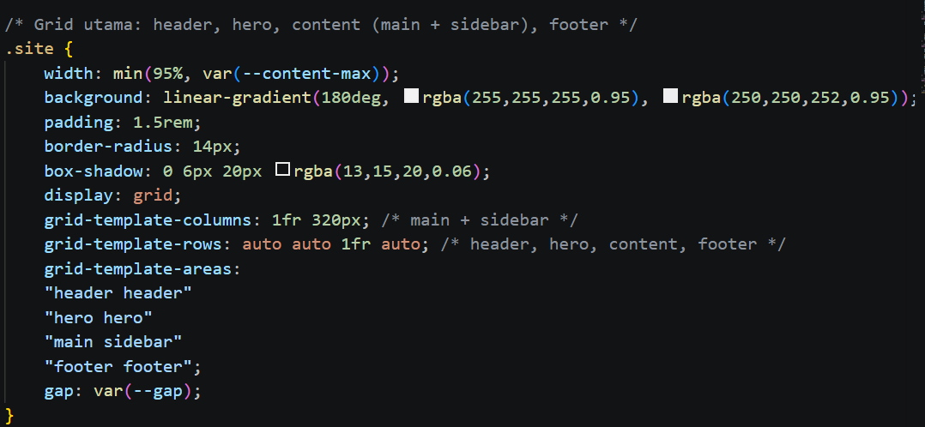
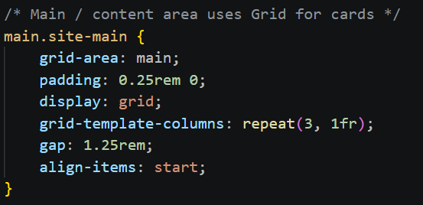
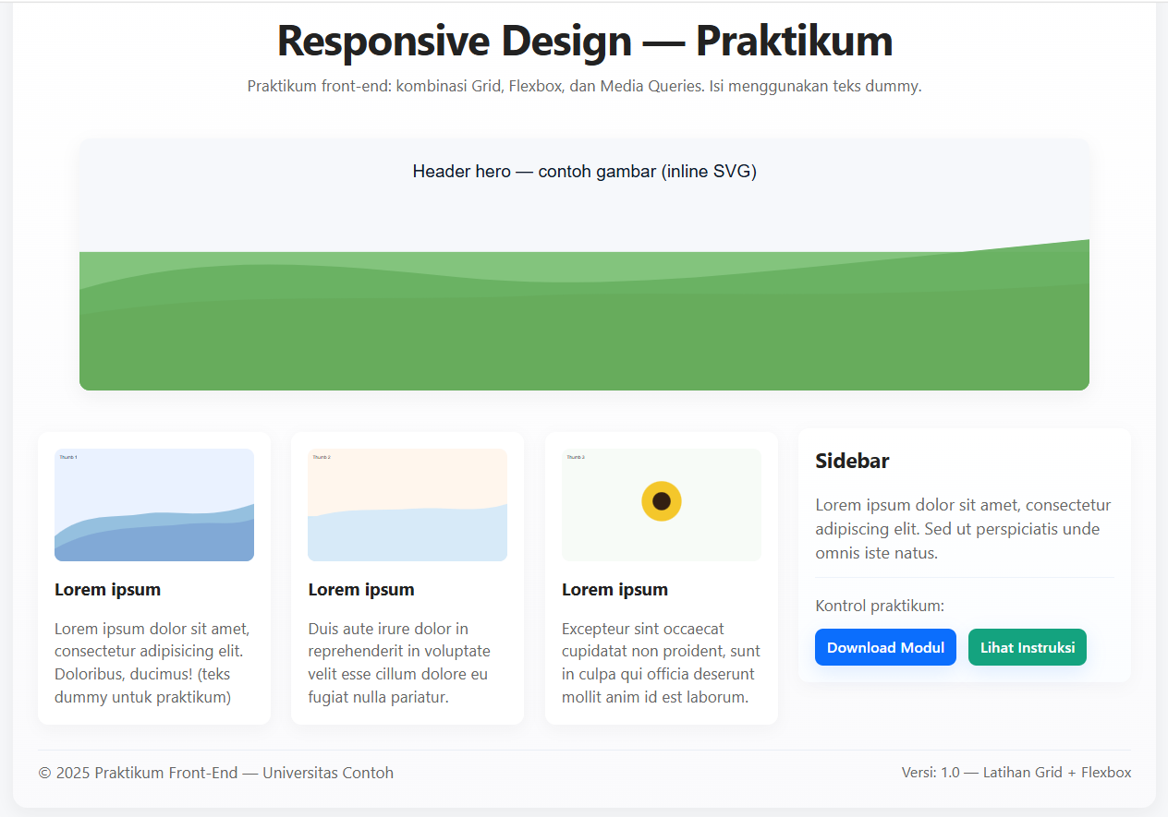
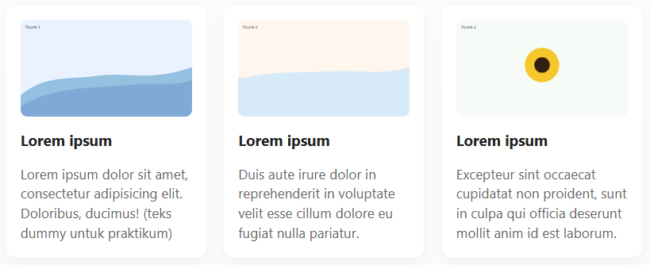
B. Flexbox
Flexbox adalah sistem tata letak satu dimensi (1D) yang sangat ideal untuk mengatur item dalam satu baris atau satu kolom secara fleksibel (misalnya menu navigasi, kartu yang berderet, atau perataan elemen). Berikut kodenya :
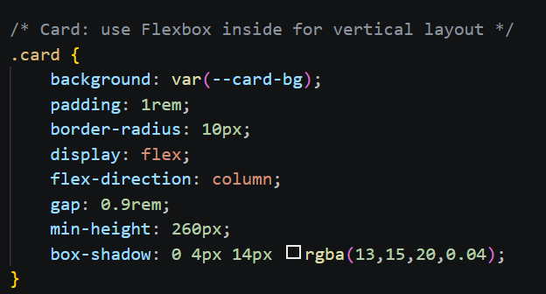
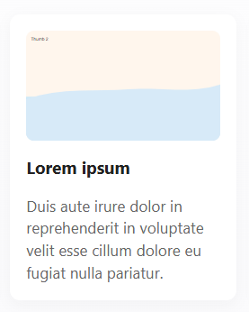
C. Gabungan Grid dan Flexbox
Grid dan Flexbox digunakan secara bersamaan.
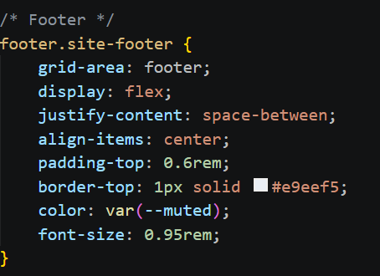

- Before
Pada kondisi layar desktop atau komputer yang lebar, ketiga card konten ditampilkan berjajar secara berdampingan dalam satu baris. Posisi konten utama berada di sisi kiri, sementara sidebar menempati sisi kanan, serta bagian footer merentang dengan teks yang tersusun di sisi kiri dan kanan.
After
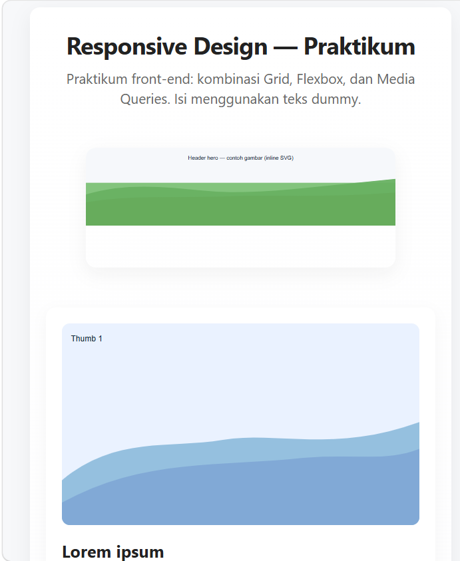
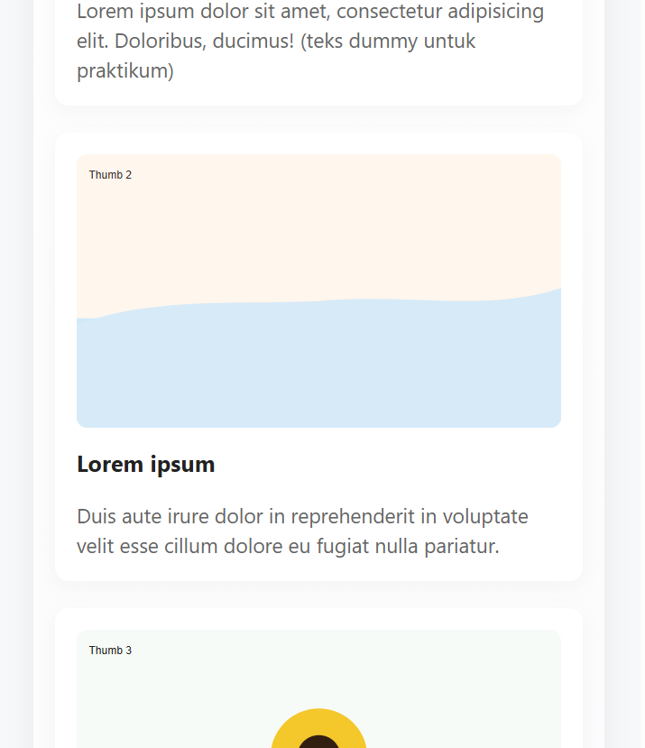
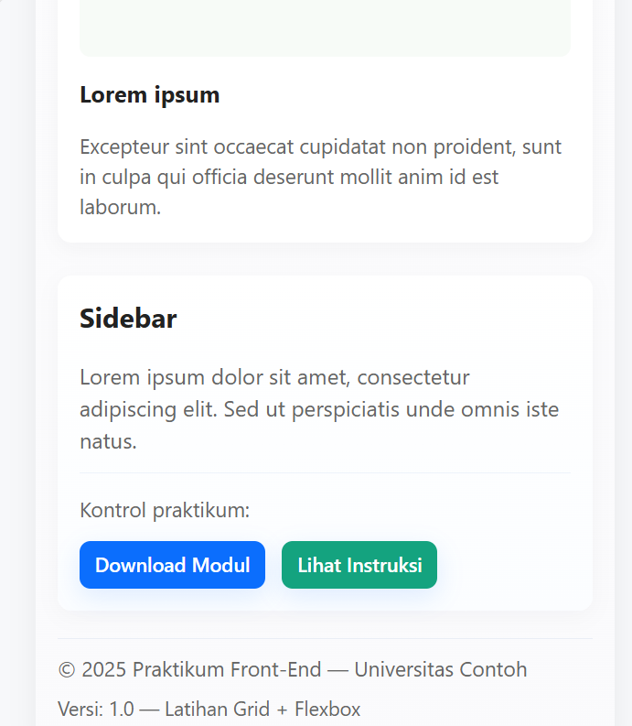
Saat layar mengecil, media query mengubah tata letak menjadi satu kolom ke bawah dan memindahkan posisi sidebar ke bawah konten utama.
Element yang berpengaruh :
- Pada media : sebagai pendeteksi ukuran layer perangkat untuk mengubah gaya tampilan secara otomatis Ketika ukuran layer mengecil.
- Pada grid Template columns : Mengatur jumlah kolom, yang berpengaruh besar pada perubahan tata letak kartu.
- Pada grid Template areas : Mengatur tata letak struktur halaman, yang berpengaruh pada perpindahan posisi sidebar.

